Mẫu số 07/HĐBC-HĐND
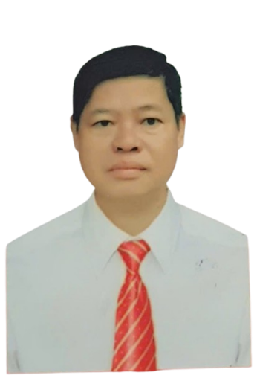 | TIỂU SỬ TÓM TẮT  CỦA NGƯỜI ỨNG CỬ ĐẠI BIỂU  HỘI ĐỒNG NHÂN DÂN XÃ CẨM GIÀNG  NHIỆM KỲ 2026 - 2031
1. Họ và tên thường dùng: HÀ ANH TUẤN
2. Họ và tên khai sinh: HÀ ANH TUẤN
Các bí danh/tên gọi khác : Không
3. Ngày, tháng, năm sinh: 01/01/1975
4. Giới tính: Nam
5. Quốc tịch: Chỉ có 01 quốc tịch là quốc tịch Việt Nam và không trong thời gian thực hiện thủ tục xin gia nhập quốc tịch quốc gia khác.
6. Nơi đăng ký khai sinh: Xã Quân Bình, huyện Bạch Thông, tỉnh Bắc Kan
7. Quê quán: Xã Cẩm Giàng, tỉnh Thái Nguyên
8. Nơi đăng ký thường trú: Thôn Tân Xuân, xã Cẩm Giàng tỉnh Thái Nguyên
Nơi ở hiện nay: Như trên
9. Số Căn cước: 006******491
10. Dân tộc: Tày
11. Tôn giáo: Không
12. Trình độ:
- Giáo dục phổ thông: 12/12 Phổ thông
- Chuyên môn, nghiệp vụ: Đại học Nông Lâm ( Kinh tế & Phát triển nông thôn)
- Học vị: Không Học hàm: Không
- Lý luận chính trị: Trung cấp LLCT
- Ngoại ngữ: Chứng chỉ dân tộc Tày
13. Nghề nghiệp hiện nay: Cán bộ
Trường hợp là cán bộ, công chức, viên chức, thì ghi rõ:
- Ngạch: Chuyên viên; Mã ngạch: 01,003
- Bậc lương: 04 Hệ số lương: 3,33 Ngày hưởng: 22/3/2023
- Phụ cấp chức vụ : 0,2
14. Chức vụ trong cơ quan, tổ chức, đơn vị đang công tác: Phó Trưởng Ban Kinh tế - Ngân sách HĐND xã Cẩm Giàng
15. Nơi công tác: Hội đồng nhân dân xã Cẩm Giàng
16. Trường hợp là Đảng viên Đảng Cộng sản Việt Nam, thì ghi rõ:
- Ngày vào Đảng: 08/04/2000
- Ngày chính thức: 08/04/2001 Số thẻ đảng viên: 006******491
- Chức vụ trong Đảng: Ủy viên BCH đảng bộ xã Cẩm Giàng nhiệm kỳ 2025-2030
- Ngày ra khỏi Đảng (nếu có): Không
- Lý do ra khỏi Đảng: Không
17. Tham gia làm thành viên của các tổ chức đoàn thể khác: Không
- Tên tổ chức đoàn thể: Không
- Chức vụ trong từng tổ chức đoàn thể: Không
18. Tình trạng sức khỏe: Tốt
19. Các hình thức khen thưởng nhà nước đã được trao tặng: Không
20. Các hình thức kỷ luật, xử lý vi phạm đã bị áp dụng (Đảng, chính quyền, đoàn thể): Không bị kỷ luật, không có án tích.
21. Là đại biểu Quốc hội khóa : Không
22. Là đại biểu Hội đồng nhân dân:
- Xã Quân Bình khóa: XVI, XVII, XVIII, XIX
- Xã Quân Hà khóa I, II
- Xã Cẩm Giàng khóa XX.
23. TÓM TẮT QUÁ TRÌNH CÔNG TÁC
Từ tháng, năm đến tháng, năm | Chức danh, chức vụ, đơn vị công tác (đảng, chính quyền, đoàn thể)
12/6/1999 đến 6/2006 | - Phó Bí thư đoàn xã Quân Bình, Bạch thông, Bắc Kạn.
10/2007đến 01/7/2009 | - Phó Trưởng Công an xã Quân Bình, Bạch Thông, Bắc Kạn
01/7/2009 đến 5/2011 | - Phó Chủ tịch HĐND xã Quân Bình khoá XVII, nhiệm kỳ 2004-2011.
6/2011 đến 5/2016 | - Phó Chủ tịch HĐND xã Quân Bình khoá XVIII, nhiệm kỳ 2011-2016.
6/2016 đến 2/2020 | - Phó Chủ tịch HĐND xã Quân Bình khoá XIX, nhiệm kỳ 2016-2021.
3/2020 đến 7/2021 | - Phó Chủ tịch HĐND xã Quân Hà khoá I, nhiệm kỳ 2016-2021.
8/2021 đến 6/2025 | - Phó Chủ tịch HĐND xã Quân Hà khoá II, nhiệm kỳ 2021-2026.
7/2025 đến nay (26/01/2026) | -Phó trưởng Ban Kinh tế - Ngân sách HĐND xã Cẩm Giàng khóa XX, nhiệm kỳ 2021-2026

Cẩm Giàng, Ngày 26 tháng 01 năm 2026
Ký tên
(Đã ký)
Hà Anh Tuấn

